Creacion de Eventos

1. Modificar Tabla “evento”

Lo primero es crear la columna “Logo” en la tabla “evento” en la posición 5



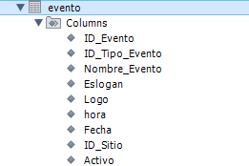

Con la característica de que debe tener valor varchar(255)



Asi mismo, modificar la columna de “Nombre_Evento” de varchar(30) a varchar(255)



2. Crear registro en tabla “sitio”

Creamos un registro en la tabla sitio con el nombre “PENDIENTE”

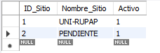

3. Creamos el procedimiento de Listar los sitios

CREATE PROCEDURE `Lista_Sitio`()

BEGIN

select concat ('<option value ="',ID_Sitio,'"','>',Nombre_Sitio,'</option>')

from sitio

where Activo = 1

order by ID_Sitio;

END

4. Creamos el procedimiento de inserción de eventos

CREATE PROCEDURE `Insertar_DatosGeneralesEvento`(in ptipo_evento bigint, in pnombre_evento varchar(255),in peslogan_evento varchar(300),in plogo_evento varchar(255), in phora_evento time,in pfecha_evento date, in plugar_evento bigint )

BEGIN

declare p_tipoE bigint default ptipo_evento;

declare p_nombreE varchar(30) default upper(trim(pnombre_evento));

declare p_esloganE varchar(300) default upper(trim(peslogan_evento));

declare p_logoE varchar(255) default plogo_evento;

declare p_horaE time default phora_evento;

declare p_fechaE date default pfecha_evento;

declare p_lugarE bigint default plugar_evento;

Insert into evento

(Id_Tipo_Evento,Nombre_Evento,Eslogan,Logo,hora,Fecha,Id_Sitio,Activo)

values

(p_tipoE,p_nombreE,p_esloganE,p_logoE,p_horaE,p_fechaE,p_lugarE,1);

END